Демонстрационный экзамен
Компетенция Технологии моды

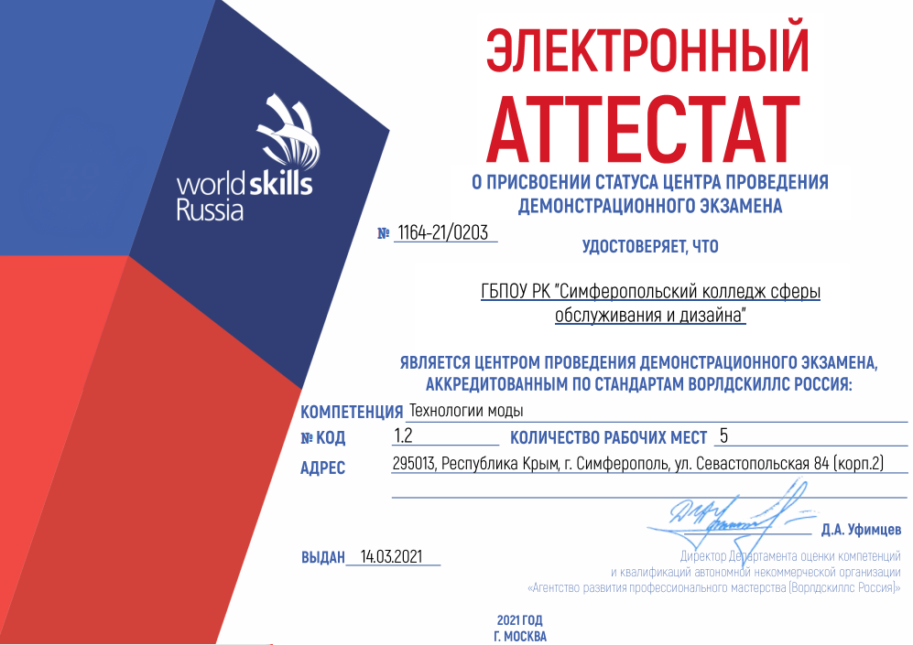

С 2019 года на площадке ЦПДЭ по компетенции Технологии моды в группе по профессии 29.01.05 Закройщик проводится демонстрационный экзамен в качестве ГИА.
На протяжении семи часов участники экзамена демонстрируют знания и навыки по изготовлению комплекта лекал и выполнению макета изделий. Для успешного выполнения задания в максимально короткое время участнику необходимо владеть достаточным уровнем теоретических знаний, практических умений и высокой организацией трудовой деятельности.
В оценке выполненных работ, принимают участие эксперты с правом оценки демонстрационного экзамена, представители учебных заведений Республики Крым, а так же индивидуальные предприниматели- работодатели.
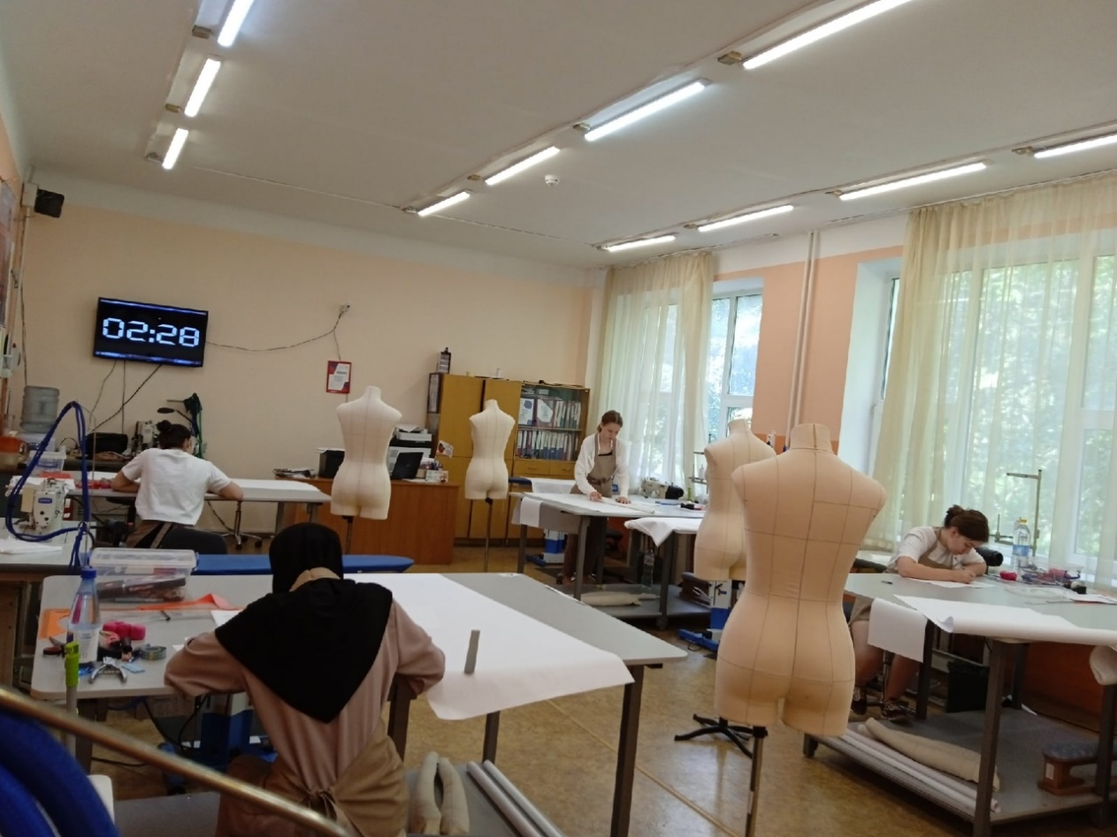
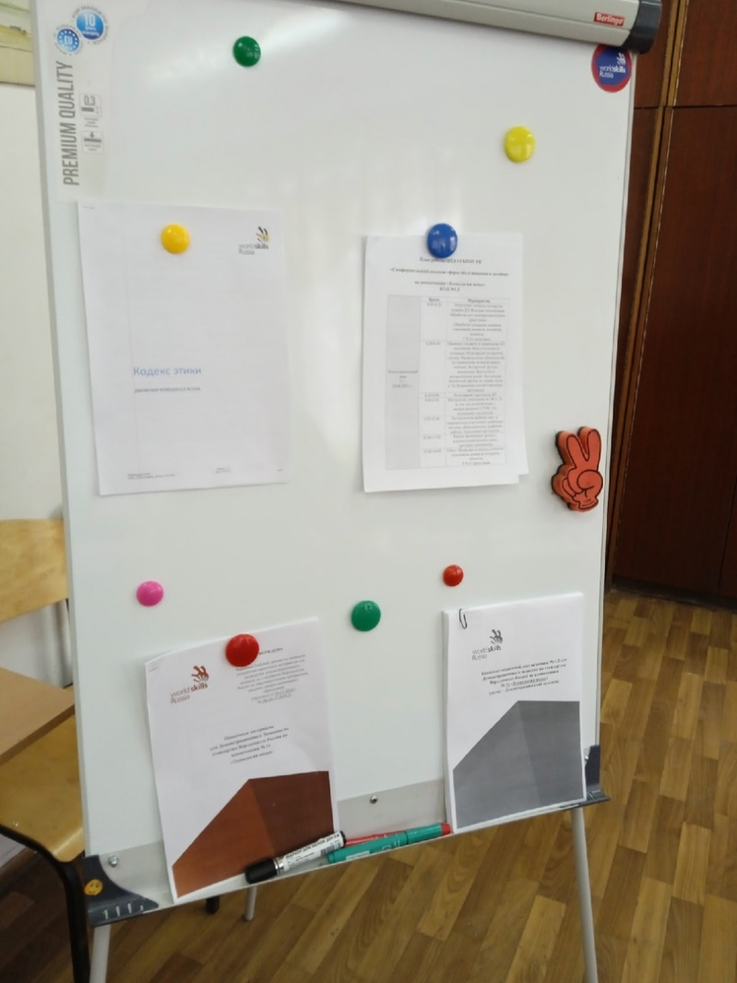
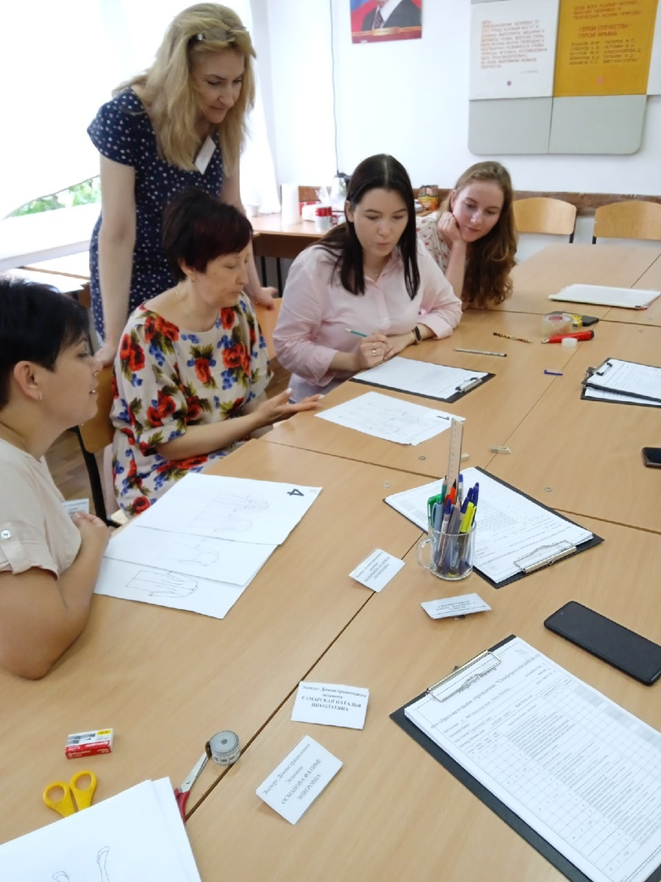

Также на площадке ЦПДЭ проводится демонстрационный экзамен курсовой подготовки по обучению граждан в рамках Национального проекта «Демография» по программе содействия занятости.
В рамках этой программы было обучено около 50 человек по профессии Портной, только за прошедший год.
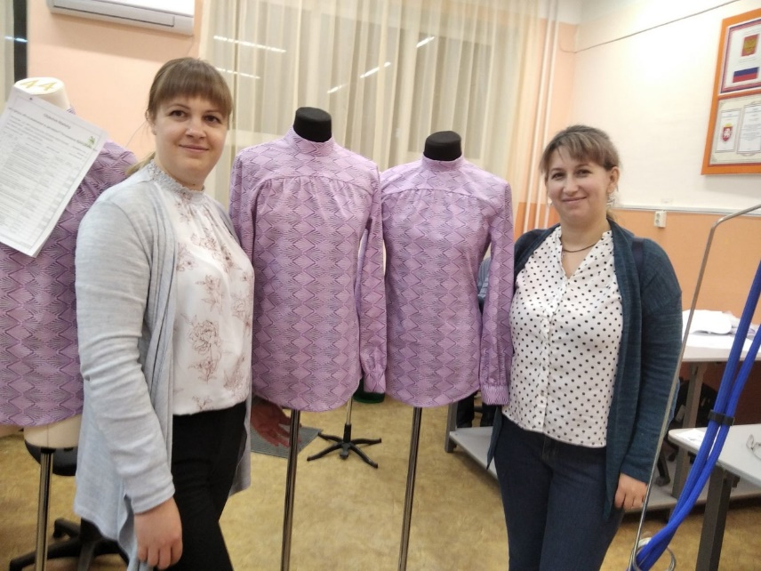
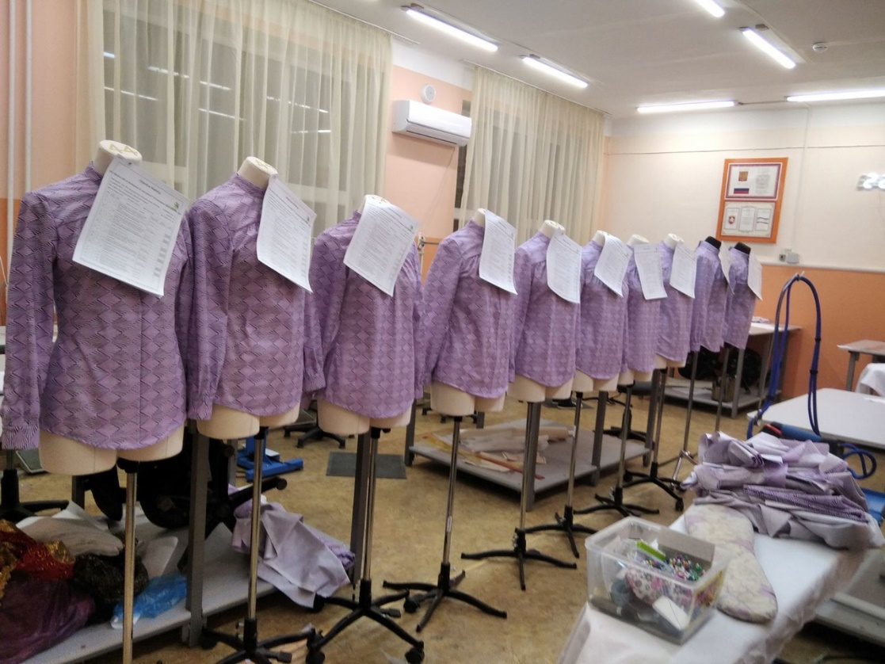
Благодаря этой программе обучающиеся получили возможность кардинально сменить сферу деятельности.
Высокие результаты демонстрационного экзамена достигаются благодаря высокой квалификации преподавательского состава и современному оснащению площадки в соответствии с международными требованиями.
По итогам ДЭ
каждый участник получает skillpassport международного образца.

